1）冉明明师姐焊接工艺：



2）施刚：  
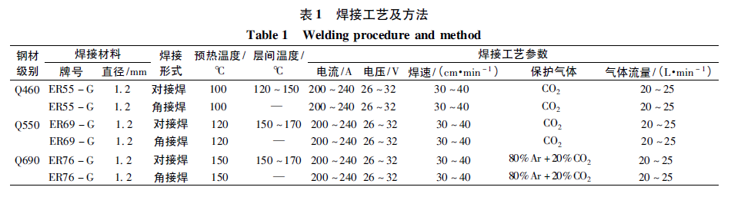

3）高强度工程机械用钢Q960E焊接试验研究

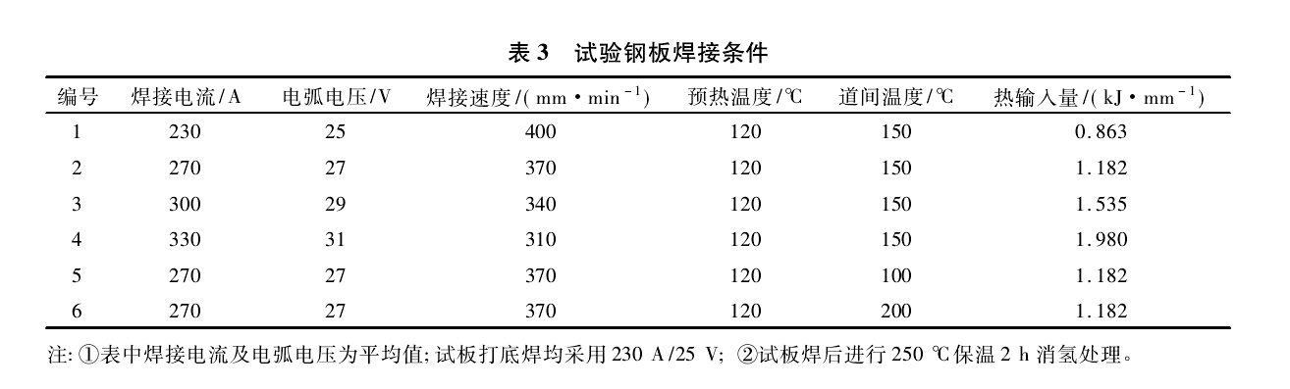

4）杜全斌

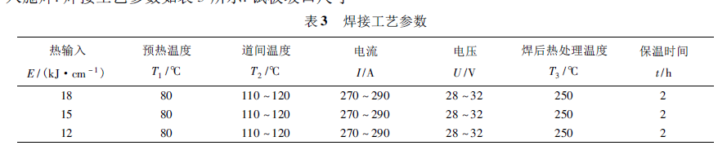

5）我拟设定的焊接工艺：

